Памятник в честь воинов- односельчан, погибших в годы Великой Отечественной войны с. Новое
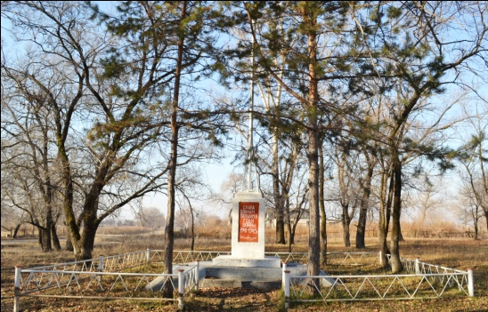
сооружен в 1966 г.
Памятник, увековечивающий имена земляков, ПОГИБШИХ НА ФРОНТАХ Великой Отечественной войны установлен в 1966 г в сквере села Новое.
Представляет собой обелиск высотой 4,5 м
На лицевой грани- мемориальная доска с надписью: «Слава воинам- односельчанам, погибшим за честь и независимость Советской Родины. 1941-1945 гг.».
Автор- Ю. И. Поселкин.

